Univerzita Palackého v Olomouci
Fakulta tělesné kultury

LETECKÁ ZÁCHRANNÁ SLUŽBA JAKO DŮLEŽITÝ ČLÁNEK INTEGROVANÉHO ZÁCHRANNÉHO SYSTÉMU ČESKÉ REPUBLIKY
Diplomová práce
(bakalářská)

Autor: Lucie Valciuová, Ochrana obyvatelstva
Vedoucí práce: doc. Ing. Jaromír Novák, CSc.
Olomouc 2013
Bibliografická identifikace

Jméno a příjmení autora: Lucie Valciuová
Název diplomové práce: Letecká záchranná služba jako důležitý článek integrovaného záchranného systému České republiky
Pracoviště: UP Olomouc, Fakulta tělesné kultury, Katedra aplikovaných pohybových aktivit
Vedoucí diplomové práce: doc. Ing. Jaromír Novák, CSc.
Rok obhajoby diplomové práce: 2013
Abstrakt:
Práce pojednává o Letecké záchranné službě v České republice, její historií a zároveň i současností. Nastiňuje nám, jakou funkci letecká záchranná služba zastupuje v integrovaném záchranném systému a spolupracuje s jejich složkami.

Klíčová slova:
Letecká záchranná služba (LZS), Integrovaný záchranný systém (IZS), záchrana, vrtulník, pomoc, zásah, přednemocniční neodkladná péče (PNP)

Souhlasím s půjčováním diplomové práce v rámci knihovních služeb.
Bibliographical identification

Autors firsth name and Suriname: Lucie Valciuová
Title of the thesis: Air ambulance service as an important part of the Integrated Rescue System of the Czech Republic
Department: UP Olomouc, Faculty of Physical Culture, Department of Adapted Physical Activities
Supervisit: doc. Ing. Jaromír Novák, CSc.
The year of presentation: 2013
Abstract:
The work deals with the Air Rescue Service of the Czech Republic, its history and also present. It outlines us what the air ambulance service represents the integrated rescue system and working with their constituents.

Keywords:
Air Rescue Servise, Integrated Rescue System, rescue, helicopter, help, intervention, pre – hospital emergency care

I agree the thesis paper to be lent within the library service.

Prohlašuji, že jsem diplomovou práci zpracovala samostatně pod vedením doc. Ing. Jaromíra Nováka, CSc., uvedla všechny literární i odborné zdroje a dodržovala zásady vědecké etiky.

V Olomouci dne ……………………
podpis

Touto cestou bych chtěla poděkovat panu Bc. Drahomíru Sigmundovi, členu posádky letecké záchranné služby Olomouckého kraje, za spolupráci a poskytnutí informací, které mi práci pomohly realizovat. Dále pak vedoucímu práce panu doc. Ing. Jaromíru Novákovi, CSc. za pomoc a vedení práce.

Tato bakalářská práce vznikla v rámci projektu Problémy bezpečnosti 21. století
a ochrana obyvatelstva CZ.1.07/2.2.00/28.0068
Obsah

1 Úvod 10
2 Cíle 11
3 Integrovaný záchranný systém 12
4 Letecká záchranná služba 14
5 Spolupráce lzs s ostatními složkami izs 15
6 Historie LZS 16
7 Zřizovatelé Letecké záchranné Služby 17
7.1 Alfa helicopter 17
7.2 DSA 18
7.3 Policie ČR 18
7.3.1 Činnosti LS PČR 19
7.4 Armáda ČR 22
7.4.1 Činnosti CLZS 22
8 HEMS 26
8.1 Rozdělení letů LZS podle sdružení HEMS 26
8.1.1 Primární vzlety versus sekundární vzlety 27
9 Pravidla letecké záchranné služby 29
9.1 Limit pro start vrtulníku 29
9.2 Údržba vrtulníku 29
9.3 Desatero pravidel chování při příletu záchranného vrtulníku 29
10 Jednotlivá střediska 32
10.1 LZS Plzeňského kraje neboli CLZS 32
10.1.1 Posádka 32
10.1.2 Technika 33
10.2 LZS Středočeského kraje neboli LS PČR 34
10.2.1 Posádka 34
10.2.2 Technika 35
10.2.3 Vybavení vrtulníku LS PČR 35
10.3 Letecké záchranné služby provozovatele Alfa Helicopter 38
10.3.1 LZS Jihočeského kraje 38
10.3.2 LZS kraje Vysočina 38
10.3.3 LZS Jihomoravského kraje 38
10.3.4 LZS Olomouckého kraje 38
10.4 Letecké záchranné služby DSA 39
10.4.1 LZS Ústeckého kraje 39
10.4.2 LZS Libereckého kraje 39
10.4.3 LZS Královéhradeckého kraje 39
10.4.4 LZS Moravskoslezského kraje 40
11 Technika soukromých společností provozujících Letecké Záchranné Služby 41
11.1 Eurocopter EC-135 T2+ 41
11.2 Eurocopter EC-135 T2 42
11.3 Bell427 43
12 Letecká hasičská služba 45
12.1 Činnosti v rámci systému LHS 45
12.1.1 Hlídkové lety 45
12.1.2 Lety za účelem ověření lesního požáru 46
12.1.3 Lety za účelem hašení lesních požárů 46
12.2 Letecká technika 46
12.3 Letecké hašení 46
13 Meteorologické vlivy 48
14 Závěr 49
15 souhrn 50
16 summary 51
17 referenční seznam 52

Úvod
Záchrana lidských ale i ostatních životů je velmi důležitá. Právě pro ně nasazují členové záchranných složek své životy. Bohužel ne všichni občané si tuto skutečnost uvědomují a služby, které pro nás dělají, nedoceňují.
V práci se věnuji právě jedné ze složek integrovaného záchranného systému, která dokáže šetrně a velmi rychle dopravit osobu ohrožující na životě. Jedná se o Leteckou záchrannou službu, která nejen zachraňuje naše životy, ale také pomáhá ostatním složkám IZS. Právě pro ně je při mimořádných událostech a katastrofách LZS nedílnou součástí.

Cíle
Cílem práce je přiblížit jakou roli hraje letecká záchranná služba v integrovaném záchranném systému a především ukázat fungování a význam LZS obecně, ale i v jednotlivých krajích. Důležité je také její využití nejen v rámci zdravotnické záchranné služby.

Integrovaný záchranný systém
Integrovaný záchranný systém je efektivní systém, ve kterém dochází k vzájemné spolupráci a koordinaci bezpečnostních a záchranných složek, orgánů státní správy a samosprávy, fyzických a právnických osob. Společně se podílejí na provádění záchranných a likvidačních prací a přípravě na vznik mimořádné události. IZS vymezuje zákon č. 239/2000 Sb. Jeho základy, ale byly položeny už roku 1993. Vznikl jako potřeba každodenní spolupráce hasičů, zdravotníků, policie a dalších složek při řešení požárů, havárií, dopravních nehod, atd., jednotě řečeno při mimořádných událostech.
Základní složky integrovaného záchranného systému:
- Hasičský záchranný sbor České republiky,
- Jednotky požární ochrany zařazené do plošného pokrytí kraje jednotkami požární ochrany,
- Zdravotnická záchranná služba,
- Policie České republiky.
Ostatní složky IZS:
- Vyčleněné síly a prostředky ozbrojených sil,
- Záchranné a ozbrojené bezpečnostní sbory,
- Orgány ochrany veřejného zdraví,
- Havarijní, pohotovostní, odborné a jiné služby,
- Zařízení civilní ochrany,
- Neziskové organizace a sdružení občanů, která lze využít k záchranným a likvidačním pracím.

Základní složky IZS zajišťují nepřetržitou pohotovost v případě ohlášení vzniku mimořádné události, její vyhodnocení a okamžitý zásah. V závislosti na jejím rozsahu, rozmisťují své síly a prostředky po území České republiky. V případě zásahu více složek IZS je hlavním koordinátorem Hasičský záchranný sbor ČR. Tzn., že velitelem zásahu je ve většině případů příslušník Hasičského záchranného sboru ČR, který má za úkol řízení vzájemné spolupráce složek a koordinuje záchranné a likvidační práce. Operačním a informačním střediskem IZS je operační a informační středisko HZS ČR. Složky integrovaného záchranného systému koordinují krizové orgány krajů a Ministerstva vnitra.
(Kratochvílová & Smetana, 2007)

Letecká záchranná služba
Provoz letecké záchranné služby je důležitou součástí státem garantované zdravotnické záchranné služby a velmi důležitým článkem integrovaného záchranného systému. V České republice letecké záchranné služby zajišťují dva soukromí provozovatelé, Policie ČR a Armáda ČR. Celá republika je pokryta sítí 10 leteckých provozních základen. Akční rádius jednotlivých středisek je kolem 70 km a tím tak celoplošně pokrývá území celého státu. Všechny základny jsou navázány na síť nemocničních specializovaných center urgentní medicíny. Činnost LZS, stejně jako činnost RLP, RZP a hasičského záchranného sboru je řízena příslušným krajským operačním střediskem.
Leteckou záchrannou službu primárně využíváme v případech, kdy je zřejmé, že bude na místě nehody dříve než pozemní posádka nebo když krajské zdravotnické operační středisko z dostupných informací vyhodnotí, že je místo pozemní posádkou nedostupné, nebo hůř dostupné než LZS. Dále pro urychlení transportu z místa události na specializované pracoviště či pro šetrné transporty spinálních poranění. Jejich služby využijeme i v situacích kdy nelze s vrtulníkem přistát, v tomto případě jsou záchranáři připoutáni v podvěsu pod strojem. Některé vrtulníky umožňují vytažení osob na palubu pomocí jeřábu. Sekundárně se využívá zejména k rychlým a šetrným transportům pacientů na vyšší specializovaná pracoviště, kterých je v České republice jen pár.
Obecně se dá říci, že v 90 - ti % letecká záchranná služba vzlétá ke stejným případům jako pozemní záchranná zdravotnická služba v sanitních vozech. Jejich vybavení a poskytování péče je identické péči, kterou poskytuje pozemní posádka.
Využití nalezneme nejen ve zdravotnické sféře, kde se jedná o poskytnutí zdravotnické péče. Její velký význam má také pomoc při pátráních po pohřešovaných osobách, či transport osob ze zatopených oblastí, které nejsou pro pozemní dopravu dostupné. Ke slovu se také vrtulníky dostávají v případě rozsáhlých požárů, kdy pouze voda z hydrantů a cisteren nestačí.
(www.pozary.cz)

Spolupráce lzs s ostatními složkami izs
V integrovaném záchranném systému má letecká záchranná služba nezastupitelnou roli při hromadných neštěstích, přírodních katastrofách a u zásahů v těžko přístupném terénu pro pozemní techniku. Z hlediska rychlosti a šetrnějšího transportu je využití letecké techniky nepostradatelné. Velmi důležitá, ale je zde komunikace mezi jednotlivými složkami IZS, jak při mimořádné události tak i v běžném provozu. Každá složka má své úlohy, které musí plnit a pro které je řádně vyškolená. Např.: Při vzniklé mimořádné události příslušníci hasičského záchranného sboru napomáhají zdravotníkům s přenosem raněných na bezpečné místo, kde jim je vzápětí poskytnuta odborná zdravotnická pomoc. Zatímco Policie ČR zabezpečuje místo nehody, aby předešli k vniknutí neoprávněné osoby a tím tak dalším možným zraněním. V běžném provozu je nejčastější komunikace s Armádou ČR, s jejím řízením letového provozu a dále s civilním řízením letového provozu.
V rámci IZS letecká záchranná služba nezastupuje pouze roli zdravotnickou, jak se může zdát. LZS působí taktéž jako pomocná síla při požárech lesních porostů, kde se ze vzduchu snaží eliminovat požáry a tím tak napomáhá další složce IZS Hasičskému záchrannému sboru. Tato složka není jedinou, která využívá leteckých služeb. Také Policie ČR a Armáda ČR, která využívá vrtulníky k pátrání po nezvěstných osobách či věcech. Tuto službu můžeme také znát pod názvem SAR.

Historie LZS
První záchranná akce se uskutečnila roku 1956 v tehdejším Československu, kdy byla zapotřebí k převozu pacienta z Terezína do Ústřední vojenské nemocnice v Praze - Střešovicích vrtulníkem Mi-4. Tehdy, ale LZS jako taková ještě neexistovala, většinu zásahů, dříve ojedinělých, zajišťovala armáda. Ve světě o sobě dala vědět první letecká záchranná akce o několik let dříve, konkrétně roku 1945 v USA.
Po několika letech byly na podzim 1962 provedeny první pátrací lety, taktéž vrtulníkem Mi-4. Záchranné lety se uskutečnili až po několikaleté odmlce a to při povodních roku 1965. Zde vrtulníky jakožto záchranné prostředky byly nad zatopenými oblastmi navigovány pomocí stopek a kompasu. Další záchranná akce se odehrála na podzim roku 1965, tentokrát s přistáním v horském terénu. Jednalo se tedy o úplně první vysokohorskou záchrannou pomoc. Tento zásah, ale nebyl posledním. V oblasti Vysokých Tater i nadále probíhali záchranné akce.
Zlomovým momentem pro LZS byl 2. mezinárodní kongres záchranných služeb AIRMED konaný roku 1985, kde se jednalo o plánu zřídit leteckou záchrannou službu celoplošně. V témže roce vznikl při Ministerstvu dopravy ČSSR tým, který byl sestaven ze specialistů z oblastí letectví, medicíny a horských služeb. Tento tým připravil podklady, řídil a koordinoval zavádění LZS v ČSSR. Nejdůležitějším datem se ale stal 1. Duben 1987, kdy se plány změnili ve skutečnost. Vybudování první základny v Praze, dalo podnět k vybudování celoplošné, státem garantované sítě leteckých záchranných služeb v ČSSR. První zkušební provoz se uskutečnil v období od 1. 4. - 30. 5. 1987 v Středočeském kraji za pomoci vrtulníku Mi-2. Středisek LZS postupem času přibývalo, již roku 1897 byla zahájena činnost na základně v Popradu, o rok později také v Bánské Bystrici. Úplně poslední středisko LZS bylo vystaveno v Liberci a tím tak došlo k plánovanému cíly, pokrýt celou republiku. Na území ČSSR tak k roku 1992 připadlo 18 středisek LZS. V současnosti je po celé ČR 10 středisek, které zajišťují 4 provozovatelé.
(Porkát, 2007)

Zřizovatelé Letecké záchranné Služby
Zpočátku v České republice existovalo 11 provozních základen Letecké záchranné služby. Od roku 1995 se jejich počet snížil na 10. Z finančních důvodů a blízkosti další stanice, konkrétně v Jihlavě, byla zrušena základna Kryštof17 v Havlíčkově Brodě.
V současné době provoz vrtulníků zajišťují čtyři provozovatelé:
- Alfa helicopter, spol. s.r.o.,
- DSA a.s.,
- Letecká služba Policie ČR,
- Armáda ČR.
Jejich služba však spadá pod záchranné služby jednotlivých krajů, jedinou výjimku tvoří Plzeňský kraj, kde zdravotníci spadají pod Armádu ČR nikoli pod Zdravotnickou záchrannou službu Plzeňského kraje. Kraje jako je Karlovarský, Pardubický, Zlínský a Středočeský nemají stanice LZS, jejich území je zajištěno okolními regiony.

Alfa helicopter
Alfa-helicopter, spol. s.r.o. je obchodním leteckým dopravcem, který se zabývá výhradně oblastí letecké záchranné služby. Přesvědčí nás o tom i fakt, že 98% činnosti firmy se zabývá právě touto oblastí. V oboru letecké záchranné služby se pohybuje již od roku 1992 a stala se jejím prvním nestátním poskytovatelem v České republice. Společnost je personálně i technicky vybavena dle příslušných leteckých předpisů České republiky a Evropské Unie. Alfa-helicopter je jednou z nejčastějších provozovatelů letecké záchranné služby. Jejich služby a techniku nalezneme ve střediscích v Brně, Jihlavě, Českých Budějovicích a Olomouci.
Zbylá 2% z jejich celkové činnosti se soustřeďují na leteckou dopravu osob, hlídkové, pozorovací, měřící, kontrolní, ale také vyhlídkové lety. Nabídka jejich služeb zahrnuje i letecké snímkování či letecké práce v lesním hospodářství, ochraně životního prostředí, stavebnictví a hašení požárů.
(www.alfahelicopter.cz)

Alfa Helicopter
Počet vzletů |  | Počet letových hodin
Primární | Sekundární | Primární | Sekundární
6798 | 3375 | 4632,22 | 3254,79

Tabulka 1. Statistika vzletů a letových hodiny za posledních 5 let (od roku 2008-2012) u Alfa Helicopter.
(http://www.alfahelicopter.cz/stranka/cz/16/statistika/ Retrieved: 17. 4. 2013)

DSA
Společnost zajišťující letecké služby byla založena roku 1991, o rok později se stala součástí leteckého trhu. Mimo provoz letecké záchranné služby provozují také aerotaxi, letecké filmování a repatriační lety. Hlavní náplní je letecká činnost ve zdravotním systému České republiky. V současnosti je technika DSA k vidění na čtyřech základnách. V Ostravě, Liberci, Ústí nad Labem a poslední základnou je od 2009 Hradec Králové. Společnost disponuje největší leteckou školou v republice, poskytují odborný výcvik profesionálních pilotů až po kvalifikaci dopravního pilota. Vlastní taktéž středisko údržby. Servisní práce zajišťují nejen sobě, ale také ostatním provozovatelům a majitelům letecké techniky v České republice a Evropské Unii.
(www.dsa.cz)

Policie ČR
Letecká služba Policie České republiky je útvarem Policie ČR s celostátní působností. Jedná se o pokračovatele Letecké služby Federálního policejního sboru, existující v letech 1991-1993. Úkoly LS PČR můžeme rozčlenit na dva typy, a to činnosti ve prospěch útvaru či letecké činnosti ve prospěch integrovaného záchranného systému dle zákona 239/2000 Sb. Jejím hlavním úkolem je pohotovostní zajištění policejních akcí na záchranu života či odvrácení hrozícího nebezpečí, pátrání po pohřešovaných osobách, nebezpečných pachatelích a pachatelích závažných trestných činů. V rámci služby policie veřejnosti se policejní vrtulníky podílejí na provozu letecké záchranné služby, na realizaci transplantačního programu a repatriaci postižených ze zahraničí. Také provádějí záchranné a přepravní lety při velkých požárech, záplavách a jiných katastrofách. Do roku 2008 poskytovala leteckou záchrannou službu i na základnách v Brně a Hradci Králové, v současné době zajišťuje své služby pouze na středisku v Praze. Spádová oblast zahrnuje nejen hlavní město, ale také celé území Středočeského kraje.
Letecká služba PČR se snaží o vytvoření optimalizace pokrytí leteckou technikou na území České republiky. Jejich cílem je pomoc v podobě vrtulníků v co nejkratším čase. Z tohoto důvodu ke dvěma stálým základnám v Praze a v Brně, kde je 24hodinový pohotovostní provoz, vznikly zřízení předurčených leteckých pracovišť v Hlučíně, Hradci Králové, Plzni a Plané u Českých Budějovic. Hlavní význam vzniku PLP spočívá v zajištění speciálních úkolů v době mimořádných situací, kde je zapotřebí vrtulníková technika. Taktéž v případě časového omezení vrtulníků a jeho posádky zabezpečí letecké úkoly v daném regionu. Díky tomuto řešení dojde k podstatnému zkvalitnění operačního řízení základních složek integrovaného záchranného systému. (www.policie.cz)

Činnosti LS PČR
V rámci koncepce letecké služby Policie ČR došlo ke zvýšení činnosti na úseku prevence kriminality a pro dopravní policii. Na leteckou základnu v Brně byl trvale nasazen speciálně vybavený vrtulník EC-135 T2 a tím tak bude zajištěna větší podpora Policie na území Moravy. Od roku 2009 dojde i k posílení spolupráce s Hasičským záchranným sborem ČR, při úkolech jako je záchrana osob z výšek, vodních ploch nebo nepřístupných míst, přeprava speciálních hasičských týmů a vybavení, letecké hašení. Na zmíněné zásahy zajistila Policie ČR střední vrtulníky typu Bell 412EP v zásahové a záchranné verzi, které nalezneme na základnách v Praze a Brně. Změny v obsahu zajišťovaných činností se také týkají posílení služby pátrání po letadlech v tísni, spolupráci s Horskou službou a akceschopnost pro orgány krizového řízení.
Pro útvary Policie ČR zajišťuje:
- Pohotovostní zásahy a nasazení
- Nasazení vrtulníku v pátracích akcích (nejčastěji po pohřešovaných osobách a pachatelích trestné činnosti)
- Dokumentace trestné činnosti a sledování osob
- Dopravní průzkum a řízení dopravy
- Vzdušné řízení a dokumentace policejních akcí
- Vzdušná ochrana a dozor
- Dozor nad režimem státních hranic
- Výcvikové a instruktážní lety
Pro složky integrovaného záchranného systému zajišťuje:
- Leteckou záchrannou službu
- Službu SAR – pátrání a záchrana
- Nasazení v zahraničí
- Spolupráci s Hasičským záchranným sborem ČR
- Spolupráci s Horskou službou České republiky
- Spolupráci s krizovým štábem a Bezpečnostní radou státu
- Spolupráci s ostatními složkami IZS v případě vyhlášení mimořádného stavu.
(Adámek, 2010)

Letecká služba pátrání a záchrany
Velmi často jsou vrtulníky PČR nasazovány právě k pátracím akcím. Nejčastěji se jedná o pátrání po pohřešovaných osobách, méně často pak po odcizených věcech jako jsou například automobily. Primárně jsou ale policejní vrtulníky nasazovány pro účely Policie, služba SAR je nástavbou standardní činnosti LS PČR.
V České republice je služba SAR organizována Ministerstvem dopravy České republiky ve spolupráci a Ministerstvem vnitra ČR a Ministerstvem obrany ČR. Hlavním provozovatelem služby SAR ale není Policie nýbrž Armáda ČR, jejíž techniku nalezneme na letišti v Praze - Kbely. I když PČR není hlavním vykonavatelem SAR, jejich vrtulníky si v případě potřeby může vyžádat koordinační a řídící centrum. Policejní technika je pro pátrací akce připravena na základnách v Praze na letišti Václava Havla a letišti v Brně - Tuřanech. Činnosti provozovatelů služby SAR jsou upraveny zákonem o civilním letectví.
K pátracím akcím Policie využívá vrtulníky typu Bell 412 (Obrázek 1.), případně EC-135 T2+, které disponují příslušnými prostředky, jako jsou pátrací světlomety, termovizní kamery třetí generace, brýle pro noční vidění, vnější reproduktory se sirénou a vyhledávající radiokompas, který je určen pro zachycení signálu na nouzových frekvencích v případě letecké havárie.
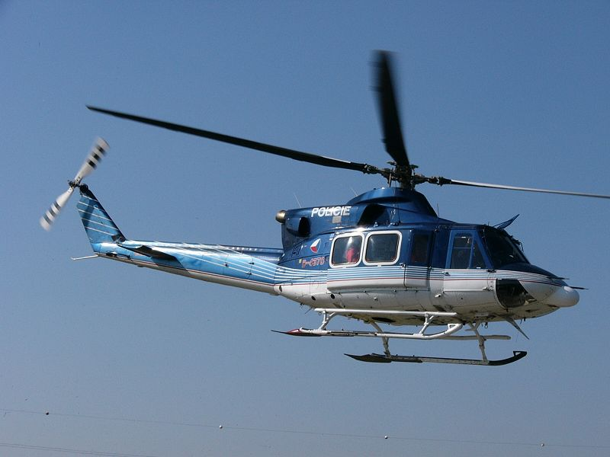
Obrázek 1. Policejní vrtulník Bell 412. (http://commons.wikimedia.org/wiki/File:Leteck%C3%A1_slu%C5%BEba_Policie_%C4%8CR_Bell_412.jpg Retrieved: 17. 4. 2013)

Spolupráce s HZS ČR
Letecká služba se snaží o intenzivní spolupráci s Hasičským záchranným sborem České republiky. Policie ČR spadá mezi subjekty zapojené do systému Letecké hasičské služby a podléhá směrnici pro hlídkovou činnost a hašení lesních požárů prováděných leteckou technikou, která byla vydána v roce 2005.
Na vyžádání operačního a informačního střediska Ministerstva vnitra a generálního ředitelství HZS ČR uskutečňuje Policie ČR následující lety:
- Lety pomocí kterých ověřuje, zda skutečně vznikl lesní požár a s tím spojené určení místa nahlášeného požáru
- Za účelem podání informací o průběhu zdolávání lesního požáru jednotkami požární ochrany, popřípadě navedení těchto jednotek na místo postižené požárem
- Hasební lety, za účelem eliminace požáru
Dále také v rámci LHS provádí s piloty hasebních letadel nácviky pilotáže s letadly, které v podvěsu mají naplněné bambi vaky hasební vodou. Bambi vak je protipožární systém určený k hašení požárů (Obrázek 2.). Stroje Eurocopter EC-135 mají vak o objemu 465 litrů, vrtulníky Bell412 mají dva vaky o objemu 795 l a jeden o objemu 1000 litrů. Policie jako jediný subjekt v České republice používá k vyhledávání požáru i termovizní kameru FLIR 2000 FN, nebo Ultra Force II/IIEP.
Personál musí být řádně proškolen a jsou povinni se alespoň jedenkrát za rok zúčastnit taktického nebo prověřovacího školení. Na vyžádání Lesů ČR, s.p. také uskutečňuje hlídkové lety.
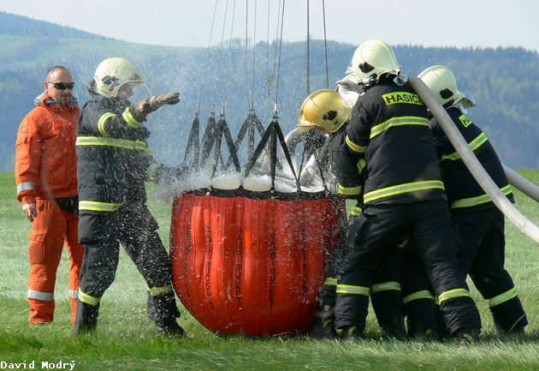Obrázek 2. Bambi vak.
(http://david-modry.blog.cz/1005/nacvik-leteckeho-haseni-letiste-hodkovice-nad-mohelkou Retrieved: 17. 4. 2013)

Armáda ČR
Nejzápadnější část České republiky zajišťuje letecká záchranná služba Armády ČR. Jedná se o vojenský útvar s centrem na bývalém vojenském letišti v Plzni – Líně. Primární a sekundární lety provozuje ve spádové oblasti Plzeňského a Karlovarského kraje. V případě tzv. sanitních letů neboli sekundárních, tudíž předem plánovaných, zasahují nad celým územím ČR i ve prospěch dalších regionů.

Činnosti CLZS
V rámci IZS:
- Primární vzlety
- Sekundární vzlety
- Ostatní neodkladná letecká přeprava ve prospěch zdravotnictví (transplantační program, přeprava zdravotnických odborníků)
- Příprava na zvládání hromadných neštěstí a katastrof
Stratevac (Aeromedical Evacuation)
AE neboli strategická evakuace znamená letecké odsuny raněných vojáků ze zahraničí zpět do České republiky. Pro účely služby Stratevac jsou nejčastěji využívány letouny Airbus A-319 (Obrázek 3.). Na vyžádání lze využít i pro civilní sektor. Za přijatelný stav zdravotnického vybavení zodpovídá CLZS, která také zajišťuje zdravotnickou posádku. Díky speciální technice a vybavení umožňují transport více raněných osob, kteří netolerují polohu vsedě a těžce zraněné v podmínkách JIP (jednotky intenzivní péče).
Zdravotnické zajištění velkých vojenských cvičení nebo významných společensko-vojenských mezinárodních akcí.
Školení vojáků i vojenských odborníků v neodkladné péči a v problematice zdravotnických odsunů.
(www.acr.army.cz)
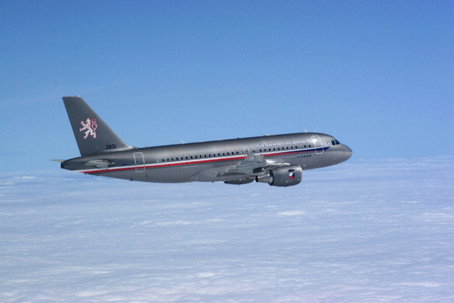Obrázek 3. Airbus 319 – MEDEVAC, sloužící Armádě ČR pro služby STRATEVAC.
(http://www.acr.army.cz/informacni-servis/zpravodajstvi/armada-dokaze-rychle-prepravit-ranene-56152/ Retrieved: 19. 4. 2013)
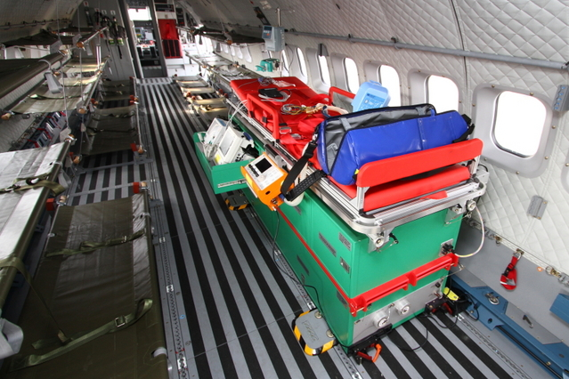
Obrázek 4. Interiér a zdravotnické vybavení Airbusu 319 – Medevac. (http://www.acr.army.cz/informacni-servis/zpravodajstvi/armada-dokaze-rychle-prepravit-ranene-56152/ Retrieved: 19. 4. 2013)

Služba SAR
Letecká pátrací a záchranná služba neboli také Search and Rescue byla zřízena roku 1947 pro účely pomoci letadlům v nouzi či posádkám havarovaných letadel. Službu SAR organizačně a metodicky řídí vybraná ministerstva České republiky. V rozsahu své působnosti ji zabezpečuje Řízení letového provozu České republiky ve spolupráci s vojenskými orgány a organizacemi, které uzavřeli dohodu o výkonu činnosti při pátracích a záchranných službách.
Hlavním vykonavatelem služeb pátrání a záchrany je Česku Armáda České republiky, která má pro tyto služby připraven vrtulník PZL W-3A Sokół (Obrázek 5.). Jedná se o typ vyráběný výhradně v Polsku, zajišťující své služby ze základny na letišti Praha - Kbely. Zajímavostí helikoptéry provozující služby SAR je její červenobílé zbarvení místo klasických vojenských barev. Důvodem je větší viditelnost při zásahu, čímž se také zlepšuje bezpečnost zasahující posádky. V současnosti jsou ve dne vrtulníky schopny vzlétnout do 10 min, v nočních hodinách je to o 10 min déle.
(www.lzsline.cz)
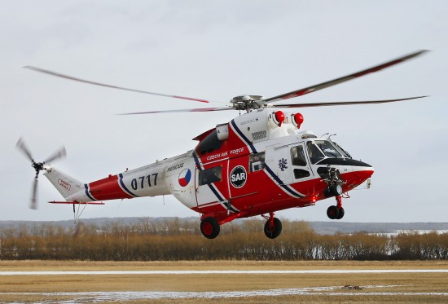
Obrázek 5. Vrtulník PZL W-3A Sokół ve službách SAR. (http://www.aeroplany.cz/plane-1138-q-pzl-swidnik-w-3a-sokol Retrieved: 19. 4. 2013)

HEMS
Helicopter Emergency Medical Servise je sdružení nestátních provozovatelů vrtulníků letecké záchranné služby. Svou činnost zahájilo v listopadu roku 2001 s cílem zvýšení kvality, odborné úrovně a hospodárnosti letecké záchranné služby v České republice. Vznikem zastřešující organizace se ČR přiblížila modelu, který je uplatňován v řadě vyspělých zemí Evropy. Členy sdružení jsou Delta Systém Air a.s. a Alfa Helicopter s.r.o.
V rámci sdružení jeho členové spolupracují na zajišťování nočního provozu LZS a při výcviku zdravotnických i letových posádek. Pravidelně provozují výcviky zásahů v špatně přístupných terénech, kde je zapotřebí i využití lanové horolezecké techniky. Vytváří tak specializované týmy, které jsou schopny těchto zásahů. Výcviků se neúčastní pouze piloti a zdravotnický personál, ale také ostatní složky integrovaného záchranného systému.
Sdružení HEMS také aktivně komunikuje s okolními státy s cílem v rámci programu Evropské unie, spolupracovat s příhraničními společnostmi, které rovněž provozují LZS v blízkosti společných hranic našich sousedních států.
(www.hems.cz)

Rozdělení letů LZS podle sdružení HEMS
Primární let/let HEMS
V případě primárního zásahu, posádka vrtulníku ihned po obdržení výzvy z operačního střediska, odlétá na místo určení. Může se jednat o dopravní nehodu, či jakýkoliv úraz. Zdravotníci poskytnou základní ošetření pacienta a stabilizují vitální funkce. Po první pomoci transportují osobu do nejvhodnějšího zdravotnického zařízení, popřípadě předají pacienta posádce sanitního vozu.

Neodkladný sekundární let/let HEMS
Zde se jedná o akutní transporty pacientů mezi různými nemocničními zařízeními, kteří vyžadují intenzivní či resuscitační péči. Ve většině případů se jedná o přelety z menších okresních nemocnic na pracoviště vyššího typu, jako jsou například fakultní nemocnice, popáleninové nebo traumatologické centra.

Sekundární let/ambulanční let
Ambulanční lety představují ze všech zásahů jen nepatrnou část. Jedná se o mezinemocniční transporty pacientů, kteří jsou stabilní, ale vzhledem k jejím zraněním by byl převoz pozemními prostředky nevhodný. Nejčastěji se jedná o spinální poranění, tudíž poranění páteře, kdy je potřeba šetrný převoz.
(Adámek, 2010)

Primární vzlety versus sekundární vzlety
Ročně se v České republice uskuteční kolem 4800 letů, což je v průměru 480 letů na jednu stanici letecké záchranné služby.
Pro ilustraci přehled letů LZS nestátních provozovatelů od roku 2006 do roku 2011. Důležité je si uvědomit, jak se během posledních let žádoucím směrem zvyšuje počet primárních letů oproti sekundárním. Jedná se o republikový efekt, kdy došlo k transformacím zdravotnických záchranných služeb v krajích a vytvořilo se jedno Krajské operační středisko na území každého kraje. Letecká záchranná služba je tak lépe koordinována a využívána.

 | Alfa Helicopter |  | DSA
Rok | Primární lety | Sekundární lety | Primární lety | Sekundární lety
2006 | 813 | 657 | 1296 | 225
2007 | 1034 | 750 | 146 | 24
2008 | 1180 | 682 | 1603 | 160
2009 | 1437 | 754 | 3295 | 28
2010 | 1309 | 646 | 3459 | 2715
2011 | 1454 | 645 | 4357 | 2293
Tabulka 2. Porovnání primárních a sekundárních mezi společností Alfa Helicopter a DSA. (http://www.hems.cz/statisticke-udaje-cz/ Retrieved: 17. 4. 2013)

Graf 1. Porovnání primární a sekundárních vzletů nestátních provozovatelů od roku 2006 až do roku 2011.
(http://www.hems.cz/statisticke-udaje-cz/ Retrieved: 17. 4. 2013)

Pravidla letecké záchranné služby

Limit pro start vrtulníku
U vrtulníku je to obdobné jako u pozemních posádek ZZS. V denním čase, což se rozumí od 06,00 hod. – 22,00 hod. musí posádka vyjet do jedné minuty. Pokud se jedná o výjezd v noci, tudíž od 22,00 hod. do 06,00 hod., limit je prodloužen na dvě minuty. Vzhledem k tomu, že letecký provoz je zcela odlišný a má jiná pravidla než pozemní, limit pro vzlet se lehce liší. V tomto případě zde hraje roli více faktorů jako je například venkovní teplota, ta ovlivňuje zahřátí motorů na provozní teplotu nebo teplota motorů po předchozím letu apod. U primárních zásahů, ale platí, že posádka musí vzlétnout co nejdříve, jak je to jen možné. Zpravidla je ale LZS do tří minut ve vzduchu. U sekundárního letu to může být i dokonce 15 minut, transport je předem plánovaný, tudíž se nejde o ohrožení života.

Údržba vrtulníku
Údržba vrtulníků se provádí velmi často a pravidelně. Společné pro všechny střediska jsou tyto pravidla:
- Kontrola na začátku směny
- Předletová kontrola
- Vizuální kontrola před každým vzletem i během plnění úkolu (mezipřistání)
- Doplnění a kontrola po ukončení letu
- Pravidelné větší kontroly po x odlétaných hodinách
- Pravidelné servisy po dalších xy nalétaných hodinách + výměna některých součástí, aniž by byly vadné (předpis pro každý typ stroje)
- Revize po xy nalétaných hodinách

Desatero pravidel chování při příletu záchranného vrtulníku
Letecká technika je velmi důležitou součástí zdravotnické záchranné služby ale i celého integrovaného systému. Díky její rychlosti a možnosti dostat se i na hůře přístupná místa pro sanitní vozy zachránila již nespočet životů. V případě že i vy budete součástí zásahu s pomocí vrtulníku, je dobré vědět jak se v takové situaci zachovat. V takovém případě je dobré znát alespoň deset nejdůležitějších pravidel, takzvané desatero.
- Vrtulník nikdy nepřiletí hned
Musíme vždy počítat s určitou dobou, než vrtulník přiletí. Jedná se o čas, než posádka vzlétne a dobu letu k místu zásahu. K nejvzdálenějším spádovým oblastem to může být až 18 min.
- Do příletu záchranného vrtulníku se věnujeme zraněným
Primárně se zabýváme raněnými, kteří nevykazují žádnou činnost (nehýbají se, nesténají apod.).
- O místě přistání rozhoduje vždy pilot
Ne ve všech případech vypadá situace stejně ze země jako ze vzduchu, proto pilot je ten kdo určuje místo přistání
- Místo přistání musí mít určité rozměry
Pro přistání ve dne postačuje plocha o dvojnásobku příslušných rozměrů stroje (2x největší šířka a 2x největší délka). Rozměrem vrtulníku se myslí i rozměr s točícími se rotory. V tomto prostoru se nesmí nacházet žádné volně pohyblivé předměty, dráty vysokého napětí, zaparkovaná auta, zvířata a samozřejmě ani lidé. Vhodné prostory tohoto typu proto zbytečně neblokujeme.
- Místo přistání musí mít sklon maximálně 8°
Všechny vrtulníky LZS dokážou přistát na svah s náklonem 8°. Letové příručky některých typů sice povolují i větší náklony, ale zmíněná mez je překonatelná pro všechny používané stroje.
- Místo přistání musí mít dostatečnou únosnost
Nesmí jít o místa s nepevným podložím jako například hluboké bahno, kde by se stroj mohl zabořit nebo propadnout.
- Záchranné vrtulníky nemohou létat za každých meteorologických podmínek
Piloti nemohou vzlétnout v každém počasí, velký vliv má oblačnost a dohlednost. Limitujícím faktorem pro let je i námraza. Vrtulníky LZS (vyjma typu W-3A Sokol) totiž nejsou vybaveny systémem odmrazování listů rotorů a draku.
- K vrtulníku se přibližujeme vždy až po dotočení rotorů
Riziko úrazu při pohybu kolem stroje s točícími se rotory snad ani není nutné připomínat.
- K vrtulníku vždy přicházíme zepředu
Kolem vrtulníku se pohybujeme tak, aby nás piloti mohli neustále vidět. Pokud potřebujeme přejít z jedné strany na druhou, vždy jdeme kolem přídě. Na svahu se snažíme přiblížit vždy z údolní strany, protože na opačné straně se snižuje výška mezi listy nosného rotoru a zemí.
- Při příletu na sebe můžeme upozornit
Pokud dojde k přiblížení vrtulníku k místu přistání v terénu a je třeba jej navést, činíme tak upoutáním pozornosti pilota. V létě je vhodné mávat šátkem, kusem látky nebo igelitem pestré nebo bílé barvy. Igelit musí být vždy pouze barvený. V zimě tudíž na sněhu pak pestrým nebo tmavým šátkem. Nikdy ale žádné předměty nepokládáme na místo přistání.
(www.zzsjck.cz)

Jednotlivá střediska
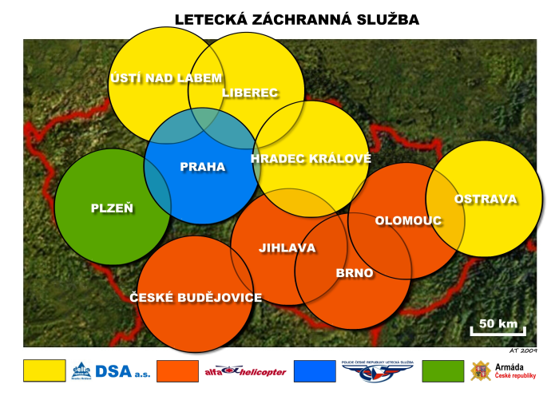
Obrázek 6. Celorepublikové pokrytí středisky Letecké záchranné služby ČR. (http://www.hems.cz/mapa-stredisek-cz/ Retrieved: 17. 4. 2013)

LZS Plzeňského kraje neboli CLZS
Jak bylo zmíněno výše, leteckou záchrannou službu pro Plzeňský kraj poskytuje Armáda České republiky. Základna CLZS sídlí zhruba 10 km od Plzně na letišti Líně u Plzně. Tuto základnu také využívá Letecká pátrací a záchranná služba SAR vzdušných sil AČR. CLZS působí nejen v Plzeňském kraji, ale slouží také sousednímu Karlovarskému kraji, který nemá své středisko LZS.

Posádka
Zdravotnická část posádky bývá vždy minimálně dvoučlenná. Celá posádka bývá tří až čtyřčlenná a to v následujícím složení:
- Lékař
- Zdravotní sestra
- Pilot kapitán
- Pilot navigátor
- Palubní technik
Všichni tito členové na rozdíl od ostatních posádek středisek LZS, nejsou zaměstnanci zdravotnických zařízení, ale příslušníci Armády České republiky.

Technika
Oproti ostatním střediskům LZS má CLZS podstatně jinou leteckou techniku. Využívá vrtulník W-3 A Sokol (Obrázek 7.), který se od ostatních výrazně liší velikostí a s tím úzce spojenou hmotností a silnější tlakovou vlnou. To ovšem bývá velkou nevýhodou v možnostech přistání. Heliporty mají omezenou nosnost a pro mnohé tuto podmínku CLZS se Sokolem nesplňuje.
Sokol W-3A
- Volací znak: Kryštof 7,
- Rozměry: 20 m x 4,5 m,
- Průměr rotoru: 15,5 m,
- Max. vzletová váha: 6400 kg,
- Užitečné zatížení: 2100 kg,
- Max. rychlost: 260 km/h,
- Cestovní rychlost: 220 km/h,
- Dolet: 780 km,
- Výdrž: 3,5 hodiny.
(www.lzsline.cz)

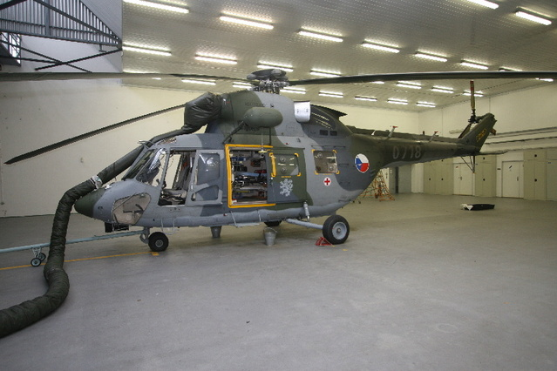
Obrázek 7. Armádní vrtulník pro zdravotnické účely Sokol W-3A. (http://www.acr.army.cz/informacni-servis/zpravodajstvi/krystof-07-leti-na-pomoc-79321/ Retrieved: 15. 4. 2013)

LZS Středočeského kraje neboli LS PČR
Středočeský kraj je dnes jako jediný pokryt leteckými službami Policie ČR. Spádovou oblastí je tedy hlavní město Praha a středočeský kraj. Hlavní základna je umístěna na letišti Václava Havla v hangáru D. Zde také nalezneme vedení útvaru, operační dispečink, kontrolní a výcvikové pracoviště, logistické zabezpečení, skladové a palivové hospodářství, technickou údržbu pro opravy středního rozsahu a generální revize.

Posádka
- Lékař
- Zdravotnický záchranář
- Pilot
Lékař a zdravotnický záchranář patří k zdravotnické části posádky a jsou zaměstnanci Zdravotnické záchranné služby hlavního města Prahy. Piloti a popřípadě i letečtí inženýři, kteří dříve byli taktéž povinnými členy posádky či ostatní techničtí pracovníci spadají pod Leteckou službu PČR.

Technika
LS PČR k zásahům využívá vrtulník v modro-stříbrných barvách, nesoucí název Eurocopter EC-135 T2+ (Obrázek 8.). Eurocopter patří mezi nejrozšířenější lehké letky pro leteckou záchrannou službu i policejní sbory v Evropě. Tento typ vrtulníku je novější verzí vrtulníku Eurocopter EC-135 T2, který využívala LZS v Hradci Králové. Finální výroba dnes probíhá v Německu, dříve i ve Francii. V současné době LS PČR disponuje osmi lehkými vrtulníky EC-135 T2+ v různých přestavbách a šesti vrtulníky Bell 412 ve dvou variantách. Pro zdravotnické účely mají k dispozici moderní helikoptéru typu EC-135 T2+ se zdravotnickou zástavbou, která je na zásah připravena 24 hodin denně. V případě potřeby je možnost využití druhého vrtulníku, taktéž se zdravotnickou zástavbou, který ale slouží k přepravě transplantačních týmů či inkubátorů s novorozenci.
Eurocopter EC-135 T2+
- Volací znak: Kryštof 1,
- Rozměry: 12,19 m x 3,62 m,
- Průměr rotoru: 10,20 m,
- Max. vzletová hmotnost: 2835 kg,
- Hmotnost prázdného prostoru: 1455 kg,
- Max. rychlost: 287 km/h,
- Cestovní rychlost: 240 km/h,
- Dolet: 796 km,
- Spotřeba: 230 l/hod,
- Výdrž: 4,5 hod.

Vybavení vrtulníku LS PČR
Vrtulníky EC-135 T2+ a Bell 412, které slouží Policii ČR, jsou vybaveny nejen zdravotnickými potřebami, ale taktéž obsahují prostředky k pátrání a sledování osob, nosná zařízení a bambi vak, který slouží jako integrovaný protipožární systém určený k hašení požárů v podvěsu.

Zdravotnická výbava
Zdravotnické zařízení se téměř neliší od vybavení sanitního vozu. Každý vrtulník letecké zdravotnické záchranné služby má zdravotnickou zástavbu, která je svým složením ve všech krajích totožná. Výbava zahrnuje například: defibrilátor, kardiostimulátor, nosítka, vakuovou matraci, scoop rám, krční límce, dlahy, pulzní oxymetr, plicní ventilátor, kyslíkové lahve, sterilní a nesterilní rukavice a obvazový materiál, injekční stříkačky, jehly, ampulky s léky, zdravotnické nástroje a mnoho dalšího vybavení.
Nosná zařízení
Oproti zdravotnickému vybavení, nosná zařízení nejsou součástí každé letecké záchranné služby. Setkat se s nimi můžete například právě u letecké služby Policie ČR.
- Palubní jeřáb (Obrázek 9.): využíván především při vyzvedávání břemen z těžko přístupného terénu nebo k manipulaci se záchranným košem. U strojů Bell412 nalezneme jeřáb o nosnosti 272 kg.
- Záchranný koš: sloužící k záchraně osob
- Podvěsný hák: slouží k uchycení externích břemen. Háky vrtulníky Bell412 mají nosnost až 2040 kg, zatímco lehčí letky typu EC-135 mají nosnost 1000 kg.
- Slaňovací hrazda: napomáhá k ukotvení slaňovacích lan
- Nákladová rampa
Další vybavení
- Bambi vak
- Pohyblivá digitální mapa: pouze u strojů Bell412
(Fojtík, 2009)
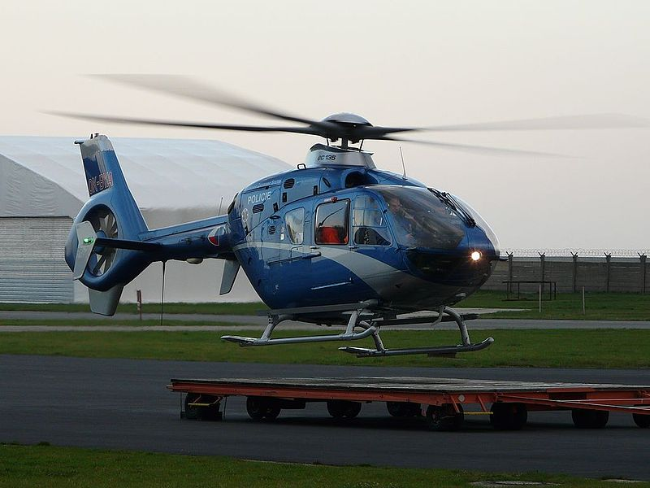
Obrázek 8. Eurocopter EC-135 T2+ Policie ČR na základně na letišti Václava Havla. (http://cs.zero.wikipedia.org/wiki/Leteck%C3%A1_slu%C5%BEba_Policie_%C4%8CR Retrieved: 19. 4. 2013)
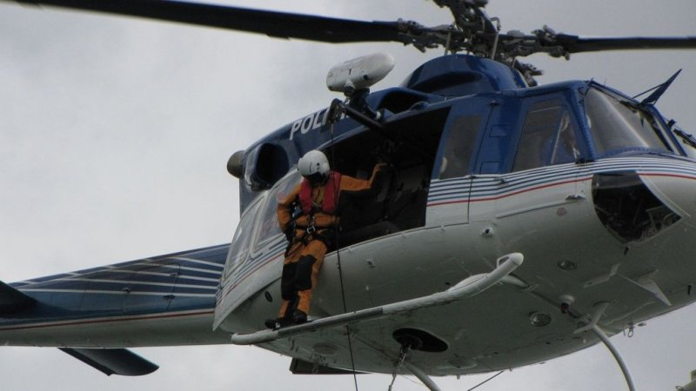Obrázek 9. Palubní jeřáb na vrtulníku Bell 412 Policie ČR. (http://www.pozary.cz/clanek/24170-hasici-cvicili-zachranu-osob-z-vody-pomoci-vrtulniku/ Retrieved: 19. 4. 2013)

Letecké záchranné služby provozovatele Alfa Helicopter

LZS Jihočeského kraje
Českobudějovická letecká záchranná služba působí pro spádovou oblast jihočeského kraje, kde je od května roku 1991. K zásahům využívá lehký vrtulník typu Bell427, který najdeme ve východní části letiště Hosín, kde je taktéž jeho základna s přistávací plochou 20x20 m.
Volacím znakem LZS v Českých Budějovicích je Kryštof 13.

LZS kraje Vysočina
V květnu roku 1991 stejně jako v Českých Budějovicích byla zřízena pro služby přednemocniční neodkladné péče letecká záchranná služba. Její základna sídlo přímo v krajském městě. Pro více než půl milionu obyvatel tu primárně slouží stroj Bell427.
Volací znak Jihlavské LZS je Kryštof 12.

LZS Jihomoravského kraje
V Brně byl provoz letecké záchranné služby zahájen již v roce 1988. O dvacet let později došlo ke změně provozovatele a na místo Policie ČR nastoupila soukromá společnost Alfa Helicopter. Z moderních budov Policie ČR na mezinárodním letišti v Brně - Tuřanech se tak LZS přesunula na jihozápadní prostor vně téhož letiště. Tam je k dispozici letka typu EC-135 T2+ a záložní vrtulník typu Bell427.
Volací znak LZS Jihomoravského kraje je Kryštof 4.

LZS Olomouckého kraje
Jako druhá LZS, kterou provozuje Alfa Helicopter byla zřízena letecká záchranná služba v Olomouci a to konkrétně 1. října 1990. V současnosti sídlí na neveřejném vnitrostátním vrtulníkovém letišti na Tabulovém vrchu, přímo v krajském městě. Spádová oblast pro zásah je celý Olomoucký kraj, často ale také zasahuje ve Zlínském kraji, kde se žádná základna LZS nenachází. Pro primární a sekundární lety Olomouc využívá moderního vrtulníku Eurocopter EC-135 T2+.
Volací znak pro Olomouckou LZZS je Kryštof 9.

Posádka vrtulníků Alfa Helicopter
- Lékař
- Zdravotnický záchranář
- Piloti
Zdravotnický personál je zajištěn zaměstnanci příslušných zdravotnických záchranných služeb jednotlivých krajů. Piloti a ostatní techničtí pracovníci jsou zajišťovány společností Alfa Helicopter.
(www.alfahelicopter.cz)

Letecké záchranné služby DSA

LZS Ústeckého kraje
Letecká záchranná služba v Ústí nad Labem vznikla v září roku 1991. Disponuje vrtulníkovou technikou vyráběnou převážně v Německou, konkrétně se jedná o předchůdce typu Eurocopter EC-135 T2+, EC-135 T2. Jeho základna je umístěna v areálu Zdravotnické záchranné služby Ústí nad Labem. Zde nalezneme heliport s přistávacími plochami a hangár. Mimo území Ústeckého kraje zasahuje také v přilehlých částech Karlovarského, Středočeského a Libereckého kraje.
Volací znak pro severozápadní LZS zní Kryštof 15.

LZS Libereckého kraje
Stanice severočeské LZS vznikla jako poslední v roce 1992. Dnes na základně se sídlem na libereckém letišti nalezneme vrtulník Eurocopter EC-135 T2, který slouží jako zásahový. Pro zálohu je zde jeho předchůdce vrtulník typu EC-135 T1. Svou činnost poskytuje celému Libereckému kraji, ale i částem jeho sousedních krajů.
Letecká záchranná služba se sídlem v Liberci využívá volací znak Kryštof 18.

LZS Královéhradeckého kraje
Třetího července roku 1990 došlo k založení letecké záchranné služby v Hradci Králové. Do roku 2008 zde působila Policie ČR, v současné době se stala provozovatelem akciová společnost DSA. Hradeckou techniku nelze přehlédnout, ze základny v areálu Fakultní nemocnice krajského města vzlétá sytě žlutý Eurocopter EC-135 T2. Zahlédnout ho můžeme nejen v jeho hlavním zásahovém území v Královéhradeckém kraji, ale také v kraji Pardubickém, který nemá svoji vlastní leteckou záchrannou službu.
Pro techniku LZS východočeského kraje využíváme volací znak Kryštof 6.

LZS Moravskoslezského kraje
V pořadí pátá LZS byla uvedena do provozu letecká záchranná služba v Ostravě. Její vznik je datován na 1. srpna 1989. Dříve pro moravskoslezskou záchrannou službu létat šedozelený vrtulník EC-135 T1, který dnes už slouží pouze jako záložní. V plném provozu tu od roku 2009 slouží novější typ Eurocopter EC-135 T2+. Jeho domovskou základnou je areál integrované záchranné služby v Ostravě - Zábřehu s dvěma přistávacími plochami a moderním hangárem. V rámci dohody o příhraniční spolupráci může ostravský vrtulník zasahovat i v sousedním Polsku a Slovensku. U nás pak včetně domovského kraje létá i do Olomouckého a Zlínského kraje.
Volacím znakem Ostravy je Kryštof 5.

Posádka vrtulníků DSA
- Lékař
- Zdravotnický záchranář
- Piloti společnosti DSA
(www.dsa.cz)

Technika soukromých společností provozujících Letecké Záchranné Služby

Eurocopter EC-135 T2+
Technické parametry:
- Volací znak: Kryštof 4, Kryštof 9 (Obrázek 10.), Kryštof 5,
- Rozměry: 12,19 m x 3,62 m,
- Průměr rotoru: 10,20 m,
- Max. vzletová hmotnost: 2835 kg,
- Hmotnost prázdného prostoru: 1455 kg,
- Max. rychlost: 287 km/h,
- Cestovní rychlost: 259 km/h,
- Dolet: 796 km,
- Spotřeba: 230 l/hod,
- Výdrž: 4,5 hod.

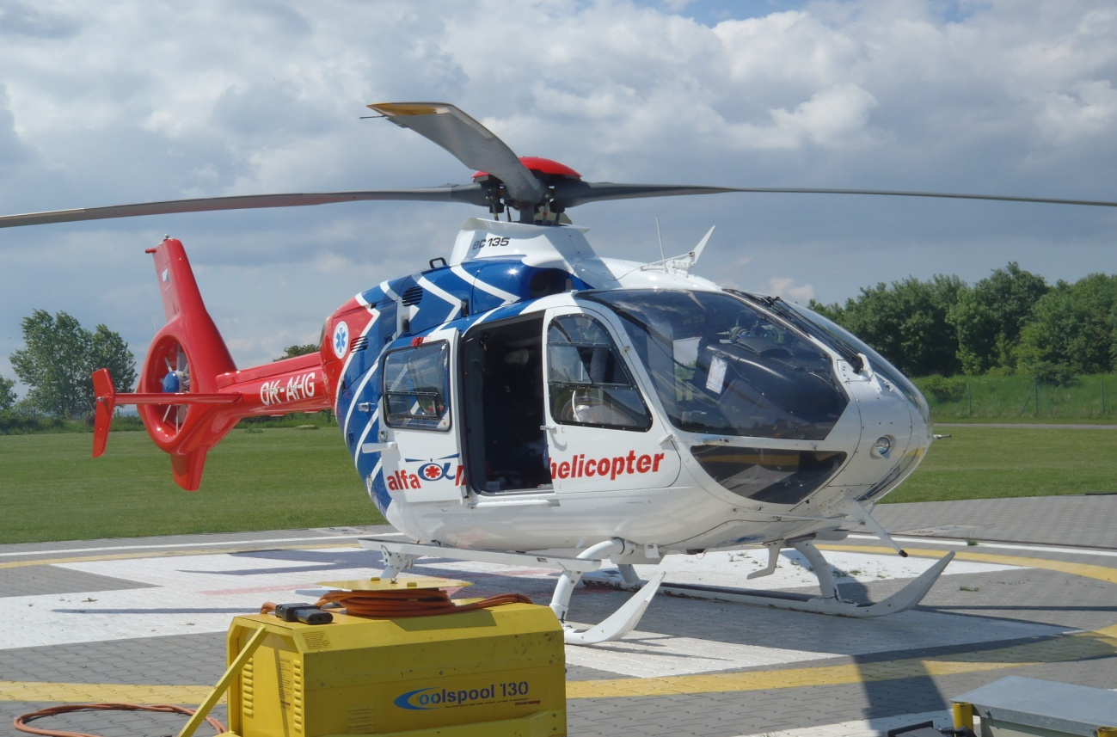
Obrázek 10. Vrtulník Eurocopter EC-135 T2+ Olomouckého kraje. (vlastní archiv)

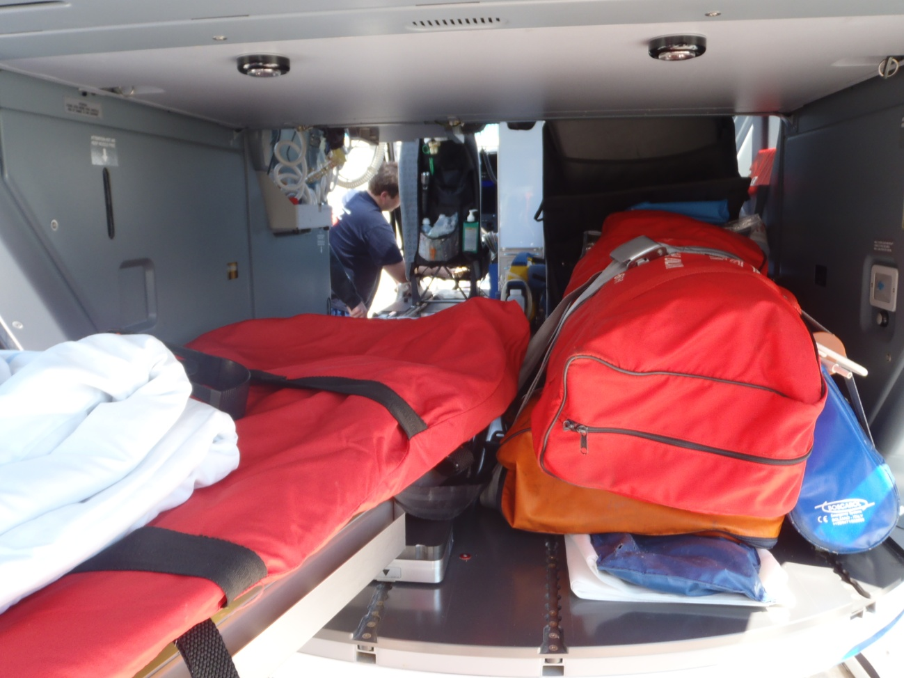Obrázek 11. Pohled ze zadní části olomouckého vrtulníku na nosítka a vakuové matrace. (vlastní archiv)

Eurocopter EC-135 T2
Technické parametry:
- Volací znak: Kryštof 6, Kryštof 15, Kryštof 18 (Obrázek 12.),
- Rozměry: 10,16 m x 3,75 m,
- Průměr rotoru: 10,20 m,
- Max. vzletová hmotnost: 2835 kg,
- Hmotnost prázdného stroje: 1880 kg,
- Max. rychlost: 285 km/h,
- Cestovní rychlost: 260 km/h,
- Dolet: 641 km.
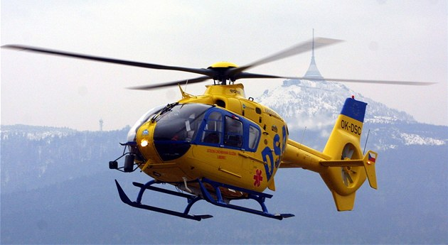Obrázek 12. Vrtulník LZS Libereckého kraje. (http://www.udalosti112.cz/aktualne/liberecka-zachranna-sluzba-zasahovala-u-priotravenych-deti.html#!prettyPhoto/0/ Retrieved: 19. 4. 2013)

Bell427
Lehký typ vrtulníku Bell 427 využívá pouze nestátní provozovatel Alfa Helicopter.
Technické parametry:
- Volací znak: Kryštof 12, Kryštof 13 (Obrázek 13.),
- Rozměry: 13 m x 3,26 m,
- Průměr rotoru: 11,2 m,
- Max. vzletová hmotnost: 2 971 kg,
- Hmotnost prázdného prostoru: 1568 kg,
- Max. rychlost: 251 km/h,
- Dolet: 716 km,
- Výdrž: 2,5 hodiny.
(Adámek, 2010)

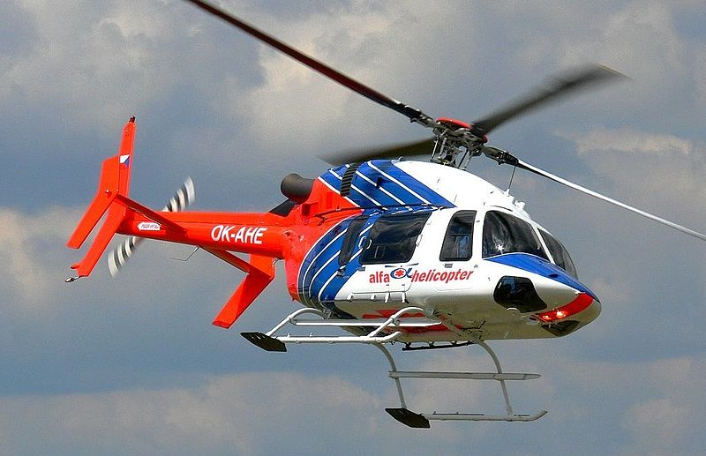Obrázek 13. Bell 427 Českých Budějovic. (http://cs.wikipedia.org/wiki/Soubor:Bell427_OpenDayPrerov_10cerven06_2.jpg Retrieved: 19. 4. 2013)

Letecká hasičská služba
V případě slova letecká záchranná služba si každý vybaví zdravotnický vrtulník, sloužící k přednemocniční neodkladné péči. Jeho využití, ale nalezneme i v jiných odvětvích, než je přímá záchrana života či pátrání a sledování osob či věcí. Letecké služby se ve velké míře vyskytují také při požárech lesních i jiných porostů, kde pouze služby pozemních požárních jednotek nestačí a je zapotřebí využít i pomoci ze vzduchu.
Ve vyspělých zemích je LHS nezbytnou součástí při zásahu proti požárům a tudíž také důležitou součástí jednotek požární ochrany (JPO). V České republice tomu není jinak, ačkoliv její historie nesahá tak daleko jako v jiných zemích. Cílem využití vrtulníkové techniky k hašení požáru je co možná nejrychlejší eliminace až úplné vymizení ve většině případů lesních požárů.
Oficiální začátek české LHS je datován k roku 1993 i když první zmínky už byly koncem osmdesátých let. Zásluhu na vzniku měli Ministerstvo vnitra a zemědělství. K hašení požárů zvažovala ČR o zavedení samostatné hasičské letky, z finančních důvodů byl ale tento návrh zamítnut a jako schůdnější řešení se jevilo využívat upravená letadla, která poslouží i k jiným účelům, než k hašení požárů.
Letecká hasičská služba, je služba zabezpečována Ministerstvem zemědělství a sloužící vlastníkům lesů. Nevztahuje se ale na všechny lesní porosty na našem území. Nespadají sem lesy v působnosti Ministerstva životního prostředí, což jsou národní parky a území Ministerstva obrany (vojenské újezdy a jejich odloučené celky). Ale i přes to letecká hasičská služba celkově pokrývá cca 90 % zalesněného území. Její činnost vymezuje směrnice Generálního ředitelství Hasičského záchranného sboru (GŘ HZS) o hlídkové činnosti a hašení lesních požárů prováděné leteckou technikou.

Činnosti v rámci systému LHS

Hlídkové lety
Lety za účelem zjištění lesních požárů s případným využitím k rekognoskaci zdravotního stavu lesních porostů, zejména výskytu hmyzích škůdců. Jsou prováděny v případě vyžádání příslušným zaměstnancem Lesů ČR či Ministerstva zemědělství. Jejich vyžádání se hodnotí dle příslušných podmínek, které by mohli zapříčinit vznik nebo šíření už vzniklého požáru. Možnými negativními podmínkami pro vznik požáru jsou meteorologické podmínky, stav vegetace či velká návštěvnost.

Lety za účelem ověření lesního požáru
Obsahují lokalizaci nahlášeného požáru, monitoring zdolávání požáru jednotkami PO a navedení těchto jednotek k místu požáru. Ověřovací lety nařizují krajská operační a informační střediska HZS (KOPIS) v případě nutnosti prověření nahlášeného požáru. V tomto případě jsou vyslány letadla bez požární výbavy. Pokud ale KOPIS usoudí, že je zapotřebí zásahu, vyžádá si rovnou letoun s příslušným vybavením.

Lety za účelem hašení lesních požárů
Hasební lety už neslouží k monitoringu, ale k samotné likvidaci požáru. Může si je vyžádat každý velitel zásahu přes operační a informační středisko kraje či OPIS GŘ HZS, přes které se vyžadují všechny lety LS PČR. Operační a informační středisko zde hraje důležitou roli, má neustálý přehled o použitých silách a prostředcích. V případě více událostí na ráz určuje jeho pracovník prioritu jednotlivým požadavkům.

Letecká technika
Vrtulníky k hašení požárů využíváme především u takových požárů, které vznikly v nepřístupném terénu a pozemní technika se na postižené místo nedostane. Policie ČR k hašení využívá vrtulníky s již zmíněnými bambi vaky o objemech 465 l, 795 l a 1000 l. První zda lze podvěsit pouze k letkám typu Bell412. Do všech vaků je možné společně s vodou přidat i chemická smáčedla. Armáda k leteckému hašení využívá jiných typů vrtulníku, konkrétně typy Sokol W-3A, který vzlétá s vakem o objemu 1590 l. Vypouštění vaku obsluhuje operátor v nákladové kabině. Dalším kdo jsou součástí pomoci při hašení, jsou soukromí provozovatelé, kteří využívají celkem 15 letounů značky Antonov An-2, PZL M-18 Dromader a Z-37T/137T. Ti mají uvnitř trupu nádrže od objemu 1500 litrů až po 2500 litrů. Oproti bambi vakům může nádrž vypouštět přímo pilot z pilotní kabiny. Kromě Armády všichni při veškerých letech LHS používají volací znak FLORIAN a k němu číslo příslušné stanice, obdobně jako u LZZS, které ale využívají znaku Kryštof podle sv. Kryštofa.

Letecké hašení
Hasiči používají leteckou techniku k vlastnímu hašení požáru, k zabránění opětovného vzniku požáru (dohašování), nebo k zamezení šíření požáru (shoz před frontu požáru). Pro efektivní letecké hašení je třeba provádět shozy hasiva v krátkých intervalech, nejčastěji se jedná o intervaly po 5 minutách. Po domluvě s pilotem velitel zásahu respektive letecký personál LHS musí nedaleko požáru vybrat vhodnou přistávací plochu. Velmi často se jedná o dráhy pro práškovací letouny. Na místě určrní by měly čekat nejméně dvě plné cisterny a další vozy HZS kyvadlově dopravující vodu tak, aby po přistání na zem nemusel letoun zbytečně čekat, čímž by se ztratil drahocenný čas. U vrtulníků je situace jednodušší, pokud se nalézá v okolí, nejlépe do 10 km, vhodná vodní plocha. Jako hasivo se používá čistá voda, nebo voda s přídavkem smáčedla, která snižují povrchové napětí vody a zvyšují tak hasební účinek.
Vlastní shoz z letounu probíhá při rychlosti 140 až 160 km/h ve výšce 20 až 60 metrů nad terénem. Při malé výšce hrozí zranění hasičů proudem vody, naopak při velké výšce se části vody zachycují v korunách stromů.
Před vlastním hašením provádí pilot kontrolní oblet požáru a okolí. Při něm sleduje rozsah a směr šíření požáru, překážky v daném prostoru (dráty, stožáry,…) a možná ohrožení osob a majetku. Hašení se provádí zásadně ve dne. Problémem je dým v prostoru požáru, který znesnadňuje rozpoznávání překážek a může snížit účinnost motorů.
(www.hzscr.cz)

Meteorologické vlivy
Vliv počasí bývá někdy velký, tudíž je znalost meteorologických podmínek pro provoz LZS velmi důležitá. Oproti pozemním posádkám, které musí vyjet za každých okolností, tak LZS v mnoha případech nemůže, respektive nesmí. Pro letecký provoz vrtulníku jsou dána přesná meteorologická pravidla, za jakých je možno let uskutečnit. Jedná se o pravidla viditelností, dohledností, síly větru, ale také zkušenosti posádky apod. V případě výskytu mlhy se vzlétat nesmí, pokud se ale jedná pouze o tmu, ta pro provoz překážkou není. Piloti taktéž vyhodnocují situace z hlášení jednotlivých meteorologických stanic v trase letu, z informací z letových věží, popřípadě informací z místa, kam se má letět, ale také ze záběrů meteokamer po dráze letu. O těchto skutečnostech pilot průběžně informuje Krajské zdravotnické operační středisko, aby věděli, zda mohou povolat k zásahu vrtulník či sanitní vůz.
V případě letu ve tmě, je nutné, aby místo určení bylo pilotovi známé za denních podmínek nebo zajištěné osvětlením. Z tohoto důvodu se uskutečňují v nočních hodinách převážně sekundární lety, tudíž transporty mezi nemocnicemi. Pokud dojde k setmění během zásahu a pilot se musí vrátit za tmy, nejedná se o problém, protože se pilot vrací na známé místo, domovský heliport, popřípadě osvětlené heliporty nemocničních zařízení. V situaci, kdy by ale bylo nutné vzlétnout v nočních hodinách, je zapotřebí osvětlit přistávací plochu, v tomto případě pomohou například hasiči nebo vrtulník dosedne na rozlohou přijatelné osvětlené parkoviště či nasvícené hřiště.
(Adámek, 2010)

Závěr
Cílem práce bylo přiblížit, jakou roli hraje letecká záchranná služba v integrovaném záchranném systému a nastínit její funkci a význam obecně, ale i v jednotlivých krajích. Díky všem informacím, nejen knižním, ale také informacím od LZS Olomouckého kraje myslím, že se mi podařilo všem osvětlit chod leteckých záchranných služeb, ale také její spolupráci s ostatními složkami IZS.
Letecká záchranná služba je a jistě i do budoucna bude důležitou součástí záchranných služeb a celého integrovaného záchranného systému. I když ne vždy jsou výsledky zásahů pozitivní, díky své specifické schopnosti a neustále se rozvíjejícím technologiím bude mít nezastupitelné místo při záchranně lidského života.

souhrn
Bakalářská práce seznamuje s leteckou záchrannou službou, která pokrývá celou Českou republiku a je důležitou součástí integrovaného záchranného systému. V prvních kapitolách se zabývá vysvětlením pojmů IZS a LZS, její historií, ale také současným stavem. Nabízí také nahlédnutí do celého systému LZS, jejich provozovatelů a v hlavním případě do činností, které letecké záchranné služby vykonávají. V několika kapitolách seznamuje s jednotlivými LZS, jejich technikou a také velmi důležitou a samozřejmě nezbytnou posádkou vrtulníků. Práce nám také dovolí nahlédnout do dělení letů a jejich statistik během několika posledních let. Poslední část poukazuje na problematiku, spojenou s meteorologickými podmínkami, které jsou pro provoz letecké záchranné služby velmi podstatné.

summary
Bachelor thesis introduces air ambulance service that avers the whole of the Czech republic and is an important part of the integrated rescue system. In the first chapter deals with the explanation of terms IRS and AAS, it´s history but also the current state. It also offers insight into the whole system AAS, operators and major event in activities that air ambulance services are performed. In several chapters acquainted with each AAS, thein technice and also very important and necessary, of course, the helicopter crew. Work also allow us to look into cutting flights and thein statistics over the last few years, last section highlights the problem, coupled with meteorological conditions, which are very important HEMS operations.

referenční seznam

Anonymous. (n.d.). Desatero pravidel chování při příletu záchranného vrtulníku. Retrieved 20. 4. 2013 from the World Wide Web: http://www.zzsjck.cz/uploads/pdf/ZZSJcK__desatero_pravidel_pri_priletu_vrtulniku.pdf

Anonymous. (n.d.). Letecká záchranná služba. Retrieved 10. 4. 2013 from the World Wide Web: http://www.dsa.cz/cz/letecka-zachranna-sluzba/

Anonymous. (n.d.). O nás. Retrieved 10. 4. 2013 from the World Wide Web: http://www.dsa.cz/cz/o-nas/

Anonymous. (n.d.). O nás. Retrieved 10. 4. 2013 from the World Wide Web: http://www.alfahelicopter.cz/stranka/cz/2/o-nas/

Anonymous. (n.d.). O nás. Retrieved 19. 4. 2013 from the World Wide Web: http://www.hems.cz/profil-cz/

Anonymous. (n.d.). SAR. Retrieved 20. 4. 2013 from the World Wide Web: http://www.lzsline.cz/sar.html

Anonymous. (n.d.). Současnost letecké záchranné služby v Západočeském kraji. Retrieved 19. 4. 2013 from the World Wide Web: http://www.lzsline.cz/soucasnost.html

Anonymous. (n.d.). Statistika. Retrieved 10. 4. 2013 from the World Wide Web: http://www.alfahelicopter.cz/stranka/cz/16/statistika/

Anonymous. (n.d.). Vrtulníky. Retrieved 10. 4. 2013 from the World Wide Web: http://www.dsa.cz/cz/letecka-zachranna-sluzba/vrtulniky

Anonymous. (n.d.). Základní informace. Retrieved 10. 4. 2013 from the World Wide Web: http://www.zzsjmk.cz/zakladni-informace-2

Anonymous. (2013). Centrum letecké záchranné služby Líně. Retrieved 19. 4. 2013 from the World Wide Web: http://www.acr.army.cz/scripts/detail.php?id=5665

Anonymous. (2013). Letecká služba Policie ČR. Retrieved 20. 4. 2013 from the World Wide Web: http://cs.wikipedia.org/wiki/LS_P%C4%8CR?id=5665

Adámek, M. (2010). Jak funguje letecká záchranka. Brno: Computer Press, a.s.

Bradáčová, J. (2011). Časopis pro záchranáře, hasiče, policisty a krizové manažery. Rescue report,1/2011, 24.

Čamský, J. (1962). Letecká záchranná služba. Praha: Nakladatelství dopravy a spojů.

Česká republika. (2000). Zákon č. 239/2000 : O integrovaném záchranném systému a
změně některých zákonů. In Sbírka zákonů České republiky 2000. Částka 73.

Fojtík, J. (2009). Letecká služba Policie ČR. Retrieved 17. 4. 2013 from the World Wide Web: http://www.vztlak.net/monitor/letecka-sluzba-policie-CR
Frömel, K. (2002). Kompendium psaní a publikování v kinantropologii. Olomouc: Univerzita Palackého.

Kroupa, M. & Říha, M. (2006). Integrovaný záchranný systém. Praha: ARMEX PUBLISHING s.r.o.

Porkát, V. (2007). Historie a současnost Letecké záchranné služby v České republice. Retrieved 20. 4. 2013 from the World Wide Web: http://www.pozary.cz/clanek/7576-historie-a-soucasnost-letecke-zachranne-sluzby-v-ceske-republice/

Skalská, K., Hanuška, Z. & Dubský, M. (2010). Integrovaný záchranný systém a požární ochrana. Praha: Ministerstvo vnitra s. p. o.

Smetana, M. & Kratochvílová, D. (2007). Integrovaný záchranný systém a jeho složky. Ostrava: Ostravská univerzita, Zdravotně sociální fakulta.

Wachsmut, J. (1998). Letecká záchranná služba České republiky 1987-1997. Praha: Asociace zdravotnických záchranných a dopravních služeb ČR.

